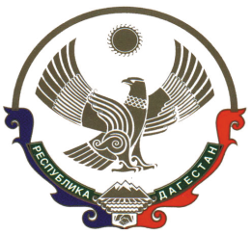

Муниципальное казённое учреждение «Управление образования»
МР «Табасаранский район»
368650 с. Хучни ул. Османова 32. 32-0-62; 23-1-30 Факс (8-249)22-0-62,e-mail: nasyr-52-52@mail.ru_

Справка о проведённых мероприятиях в образовательных организациях района, посвящённых ко Дню единства народов Дагестана

Учащиеся Дарвагской СОШ №1 присоединились к благотворительной акции «Посылка солдату».
В данной акции принимали активное участие учащиеся, родители, учителя школы. Основная цель акции — поднятие духа и эмоциональная поддержка солдат, которые несут свою службу на территории проведения специальной военной операции, а также подготовка и отправка посылок с подарками, рисунками и письмами со словами поддержки.
Отметим, что акция уже продолжается несколько месяцев в рамках работы волонтерского штаба «Мы вместе», организованный в администрации Табасаранского района.
«Сладости, макаронные изделия, чай, кофе и многое другое несли ребята с мыслью о том, как же все-таки приятно будет парням, которые несут службу в рядах вооруженных сил Российской Федерации. Такая акция является отличной возможностью воспитать чувство гордости за свой народ, за армию, Родину и вызвать желание быть похожими на смелых и отважных воинов своей страны» — отметил учитель истории Дарвагской школы Нурлан Исмаилов.
Упакованные посылки были доставлены в сборный пункт администрации района, которые сегодня же были отправлены вместе с остальным грузом в Луганскую область.

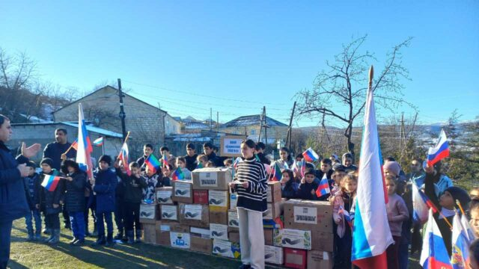

Заместитель начальника МКУ 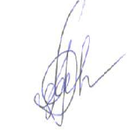 Халидова Э.Г.
«Управление образования» по ВР

